104年度臺北市商店街區總顧問團計畫
臺日商圈交流活動暨行動學堂觀摩團簡介
本年度持續辦理商圈交流及培訓課程項目，並投入創新手法，以「實務學習，延續效益」作為規劃重點，並邀請國外講師來台，搭配商圈總顧問團委員以輔導手法進行教學。
目前臺灣許多政府機關、專家學者及單位在商圈經營手法上常以日本做為參考，主要因為日本的環境、風氣及消費模式和臺灣的情形類似，因此本年度交流活動擬邀請日本商圈專家代表來臺與臺北市商圈組織及產業代表進行交流。
本計畫將與亞洲設計文化學會(Asia Design Culture Society，簡稱ADCS)合作，ADCS自2005年成立以來已歷九年。主要發起人兼總會長則由對臺灣的文化產業、社區營造頗具影響力的日本千葉大學名譽教授宮崎清。
今年2015年會將在5月25日於臺北舉辦臺日商圈交流活動，包含日本、大陸、韓國上百位學者將齊聚在臺灣。這百位學者背景，除文化創意專長外，也有不少針對商圈、產業發展、組織經營、社區總體營造等學有專精，本次活動預計搭配年會於5/24-5/25舉辦為期二天的計畫活動。活動將分為「5/25臺日商圈交流活動」、「5/24-5/25行動學堂觀摩團」兩項。
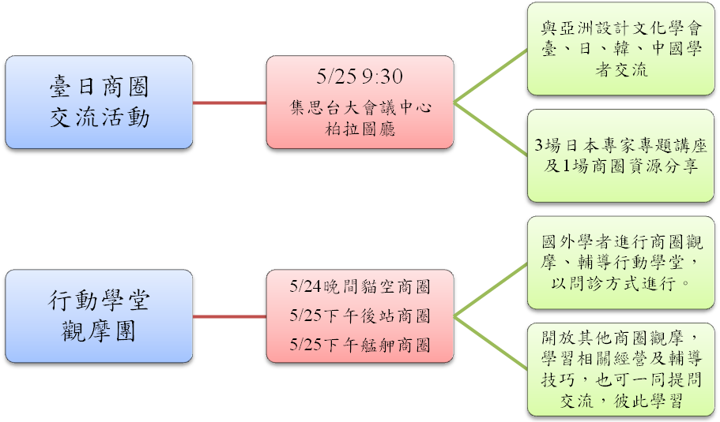
●講師邀請
千葉大學名譽教授 宮崎清Miyazaki Kiyoshi
・亞洲創意文化學會（ＡＤＣＳ）總會長
・浦安市民大學副學長
・中國湖南大學 名譽教授
・中國四川大學芸術哲學研究院 名譽教授
・中國江南大學 名譽教授
・中國華東理工大學、雲林科技大學、實踐大學 客座教授
專長：社區總體營造、地方特色打造
東北工葉大學 環境資源學科 近藤祐一郎 Kondo Yuichiro
- 千葉大學大學院 自然科學研究科 環境科學專修
- 東北工業大學 工學部 設計工學科 助理教授
- 東北工業大學 工學部 環境情報工學科準教授
- The University of Reading （UK）, Academic Visitor
- 東北工業大學 工學部 環境能源科準教授
日本廣播大學講師 佐藤厚行
- 早稻田大學畢業
- 銀座學研究
另有多位臺、日、韓及中國學者一同參與。
●臺日商圈交流活動相關資訊
時間：5月25日 星期一
地點：集思台大會議中心柏拉圖廳(羅斯福路四段85號B1)
暫定議程
時間 | 活動議程 | 主講者
09:00-09:30 | 報到
09:30-09:40 | 長官致詞 | 臺北市商業處處長
09:40-10:00 | 商圈資源分享-愛評網 | 愛評網
10:00-10:30 | 專題講座Part1  社造與商圈的緊密結合 | 日本商圈社造專家  宮崎清老師
10:30-10:40 | 中場休息
10:40-11:10 | 專題講座Part2  仙台的七夕祭典與社區營造 | 日本商圈專家  近藤佑一郎老師
11:10-11:40 | 專題講座Part3  東京銀座商圈經營學 | 日本商圈專家  佐藤厚行老師
11:40-12:00 | 臺日交流Q&A | Q&A
12:00 | 賦歸
備註：將進行現場口譯
●行動學堂觀摩團相關資訊
時間地點
場次 | 一 | 二 | 三
時間 | 5/24(日)17:30-20:30 | 5/25(一)14-17時 | 5/25(一)14-17時
地點 | 貓空商圈 | 後站批發商圈 | 艋舺商圈
隨行老師(暫定) | 宮崎清老師  其他年會學者 | 近藤佑一郎老師  佐藤厚行老師 | 宮崎清老師  其他年會學者
行動學堂及觀摩團學員若想請老師協助回答相關問題，可透過學習單由本計畫工作小組協助溝通，本項不限制參與人數，若有場地限制則另外公布參與人數，詳細行程及集合時間等細節將於報名截止後通知參與者。
●報名辦法
報名時間自即日起至5月12日(二)止，請將報名表傳真、E-mail或線上報名至財團法人中衛發展中心，報名後如無法前來，請於3天前告知，以方便安排候補人員參加。(交流活動每單位報名人數以3位為原則、行動學堂每單位報名人數無限制，若場地限制另行通知) ，報名表如下。
本活動聯絡人：財團法人中衛發展中心 林卓民先生/沈佳穎小姐
聯絡方式：電話(02)2391-1368分機5072/1119 傳真：(02)2391-1273
電子郵件：tpe007@csd.org.tw
104年度「臺日商圈交流活動暨行動學堂觀摩團」活動報名表
所屬單位/商圈
主要聯絡人：
聯絡人電話 | 手機： 市話：
聯絡人Email
出席名單
報名者姓名1 |  | 職稱
手機
E-mail
報名項目  (可複選) | - 5/24行動學堂一:貓空商圈  - 5/25行動學堂二:後站商圈  - 5/25行動學堂三:艋舺商圈  - 5/25臺日商圈交流活動
報名者姓名2 |  |  | 職稱
手機 | 手機： 市話：
E-mail
報名項目  (可複選) | - 5/24行動學堂一:貓空商圈  - 5/25行動學堂二:後站商圈  - 5/25行動學堂三:艋舺商圈  - 5/25臺日商圈交流活動
報名者姓名3 |  | 職稱
手機 | 手機： 市話：
E-mail
報名項目 | - 5/24行動學堂一:貓空商圈  - 5/25行動學堂二:後站商圈  - 5/25行動學堂三:艋舺商圈  - 5/25臺日商圈交流活動
傳真(02) 2391-1273 林卓民先生/沈佳穎小姐收

